АКТ курсы бойынша арнайы жасалынған үш тілдегі электронды сөздік

Жұмыста цифрлық ортаға АКТ пәні бойынша арнайы жасалған жаңа сөздік технологиясы қарастырылады. Желілік білім базасы аударманың түсіндірме сөздіктерін ұйымдастырудың заманауи тәсілі ретінде жасалған. Жұмыста PHP программалау тілімен вэб-сайтты жасау технологиясы бойынша аударманың көптілді терминологиялық сөздіктерін ұйымдастыру сипатталған және желілік білім базасы негізінде терминологиялық сөздіктер құруды қолдау үшін сарапшылар жүйесін ұйымдастыру схемасы ұсынылған.

Цифрлық технологиялар мен мәдениеттің дамуы өзінің ауқымды әрі терең ықпалы бойынша баспа және индустриялық революциямен салыстыруға болатын маңызды тарихи құбылыс.

Компьютерлік лексикографияның қарқынды дамуы және электронды сөздіктердің белсенді құрылуы ғылыми (зерттелген объективтендіру, ақпаратты тез іздеуге ыңғайлы) және техникалық пайдаланушылардың кең ауқымының бейімделген, объективті және сенімді ақпаратқа деген сұранысын қанағаттандыру қажеттіліктеріне байланысты.

Электрондық сөздіктер – бұл салыстырмалы түрде жаңа құбылыс, ол тез дамып, қолданушылардың кең ауқымында танымал бола бастады [1].

Электрондық сөздіктерді құрудың теориялық және практикалық аспектілері көптеген заманауи ғалымдардың зерттеу тақырыбы болды. Тарихи аспект А.Байтұрсынұлыдан бастап бертін келе, Ə.Қайдаров, Ө.Айтбаев, Қ.Бектаев, Ə.Əбдірахманов, Б.Қалиев, Ш.Білəлов, А.Альцина, В.Балог, А.Баранова, Л.Беляева, В.Дубичинский , Е.Карпиловская , Е.Куприянов , Ю.Марчук және т.б., ғалымдардың авторлығымен жарық көрген кітаптар мен ғылыми еңбектерінде ерекше атап өтілген.

Зерттеу әдістері. Компьютерлер лексикографияда 1960 жылдары қолданыла бастады. Random House Dictionary of the English language редакторларының бірі Л. Урданг сөздік ақпаратының бірліктерін жіктеу және сұрыптау үшін дерекқор жүйесін әзірледі, оны "деректер жинағы" деп атады [2]. Сонымен қатар, System Development Corporation корпорациясының лексикографиялық жобасы аясында Webster ' s 7th New Collegiate Dictionary және new Merriam-Webster Pocket Dictionary сөздіктерінің магниттік таспадағы нұсқасы құрылды. Алдымен машинада оқылатын сөздіктер қағаздың дәл көшірмелері болды, Зерттеушілер теру кодтарын түсіндіруге көп уақыт жұмсады. Технологияның дамуымен баспагерлер сөздіктердің баспа компоненттері мен дерекқорларын бөлді.

1970 жылдардағы технологияның ілгерілеуі компьютерлерді лексикографиялық жобаларда кеңінен қолдануға ықпал етті. 1978 жылдары компьютерлік компиляция жүйелері Longman Dictionary of Contemporary English сөздіктеріндегі жазбаларды сұрыптау және тексеру үшін пайдаланылды. 1979 жылдары ол бірінші шын мәнінде компьютерленген сөздік болып саналып Collins English Dictionary қоладынла бастады.

Компьютер сөздіктерді құру құралы ретінде қолданыла бастағаннан кейін, электронды компаниялар аударма үшін қалта гаджеттерін жасау үшін жұмыс істей бастады. Пайдаланушыларға арналған интерфейстері бар алғашқы электронды «сөздіктер» (LK-3000 және Craig M100), техниктер портативті электронды калькуляторлар мен жеке цифрлық көмекшілердің ұрпақтары болды. LK-3000 немесе Lexicon, 1976 жылы жасалған. «Электрондық сөздік және тіл аудармашысы» ретінде патенттелген экранда ағылшын және басқа да бірқатар тілдердің (француз, неміс, итальян, испан) сөздері арасындағы сәйкестікті көрсетті. Белгілі бір лексикалық шектеулерге және техникалық кемшіліктерге қарамастан (тілдік аударма құралдары алынбалы картридждерде бөлек сатылды), құрылғы олимпиада үшін ресми аударма құралы ретінде таңдалды [2]. Көп ұзамай шығарылған Craig M100 ұқсас дизайнға ие болды, бірақ сөздік қоры мол және бір уақытта үш тілде аударма жасауға мүмкіндік берді.

Өндірушілер интегралды схемалары бар алынбалы IC карталарында сөздік ақпаратты сақтаудың қосымша құралдарын зерттей бастады. Өндіріс технологияларының дамуымен электронды өнімдер көбірек шығарылды, портативті құрылғылардың жад көлемі ұлғайды. Х. Несси атап өткендей, осы кезеңде мобильді құрылғыдағы сөздік (практикалық контексте жылдам сілтеме жасауға арналған) пен академиялық сөздік (лексикографиялық ақпараттың сапасы үшін бағаланатын) арасындағы дәстүрлі бөліну жоғала бастады. Электротехникалық компаниялар Collins Cobuild, Longman және Oxford сөздіктері сияқты лексикографиялық тауарларға лицензияларды біртіндеп сатып ала бастады, оларға соңғы техникалық өнертабыстардың артықшылықтарын қосты [2].

Дискілердің пайда болуы ақпаратты сақтаудың жаңа айналымын тудырды. Оксфорд ағылшын сөздігінің 12 томдық басылымының бірінші басылымының дискам дискісі 1988 жылы пайда болды, ал 1990 жылдары жетілдірілген құралдармен сөздіктер саны артып келеді. Сонымен, Concise Oxford English Dictionary сөздігінің оныншы басылымында «Жылдам іздеу» құралы енгізілді, BOOKcase-тің басқа лексикографиялық құралы сыртқы бағдарламаларға, іздеу жүйелеріне қол жеткізуге мүмкіндік берді, сондай-ақ жеке қосымша электрондық анықтамалық басылымдарды біріктірді. Ағылшын тілін үйренушілерге арналған CD-дегі алғашқы сөздіктердің бірі интерактивті ағылшын және американдық Лонгман (1993) және Коллинз КОБИЛЬД (1995) сөздіктері болды, оларда тек сөздік қана емес, сонымен қатар ағылшын фонетикасы мен грамматикасы бойынша оқулықтар болды. Kingsoft powerword екі тілді ағылшын-қытай сөздігі әлемдегі ең көп қолданылатын CD сөздігі болып саналады (1997-2002 жылдар аралығында сегіз миллион дана кеңейтілді) [2].

Кейіннен интернет көптеген ақпараттық ресурстарды орналастырудың тағы бір орталығы болды. Алдымен сөздіктерді әзірлеуге қомақты қаражат салған баспагерлер өз өнімдерін интернетте тегін таратқысы келмеді. Сонымен қатар, зерттеушілер онлайн-сөздіктердің қағаз сөздіктермен салыстырғанда сенімсіздігін атап өтті, өйткені онлайн сөздіктер берген ақпараттың дәлдігіне ешкім жауап бермеді, сонымен өатар оның веб-мекен-жайы мен бет мазмұны үнемі өзгеріп отырды. Онлайн сөздіктердің саны мен сапасының артуы ішінара өздерінің онлайн өнімдері үшін ақы ала бастаған немесе кітапты, дискіні немесе мәтінге электрондық қол жетімділікті (Oxford English Dictionary ,line, Cambridge Dictionaries иline және т.б.) шақыру үшін маркетинг құралы ретінде қолданған баспагерлердің саясатының өзгеруіне байланысты болды. Көптеген баспагерлер үшін жалпы тәжірибе әртүрлі форматтағы өз сөздіктерін ұсына қағаз, дискілерде, желіде бастады.

2000 жылдардың басында жоғары жылдамдықты кең жолақты технологияларды қолдану көптеген қарапайым пайдаланушылар үшін ақпаратқа қол жетімділікті кеңейтті. Интернеттегі сөздіктердің дамуының тағы бір тенденциясы еркін толықтырудың көпфункционалды көп тілді сөздіктерін құру болды. Бірінші Wiktionary ағылшын тілінде 2002 жылы құрылды, оның схемасы бойынша екінші тілдердің сөздіктері жасалды

Сонымен, зерттеушілер атап өткендей, алдымен компьютерлер сөздіктерді құрастыру процестеріне ғана көмектесті, содан кейін қағаз ақпаратын компьютерлік медиаға тасымалдауға ықпал етті және ақырында электронды сөздіктерді "нөлден" құрастыруға негіз болды [3].

В. Пастор, А. Альцинмен «Арнайы салалардың дамуы ғылым мен техниканың дамуымен бірге өседі, аудармашылар мәтін мамандығының жоғары деңгейіне байланысты мәселелерді шешуге мәжбүр. Бұл нарық талаптары аудармашылардың терминологиялық қажеттіліктерін тез және тиімді қанағаттандыру үшін ресурстарды неге іздейтінін түсіндіреді» [4].

Я. Первановтың пікірінше, электронды сөздік пен қағаздың түбегейлі айырмашылығы-қолданушыны виртуалды лексикографияға екінші жолмен тартатын лингвистикалық семантиканы лексикографиялық түсіндірудің жаңа тәсілі [6].

Бұл идеяны басқа ғалымдар электронды ақпарат көздерінің мүмкіндіктері мен көлемін ұлғайтып, оларды тезаурус түріндегі ақпарат депозитарийлеріне жақындататын заманауи мультимедиялық дерекқорлардағы кітап сөздігінен лексикографияның эволюциясын зерттей отырып, сөз туралы ақпаратты адамның психикалық лексиконында сақтау тәсіліне барынша ұқсас етіп бөледі. Қазіргі заманғы электронды сөздіктер-бұл лингвистикалық білімнен тыс әр түрлі сипаттағы ақпаратқа қол жеткізуді қамтамасыз ететін икемді интерактивті жүйе [3].

Электронды сөздік қазіргі нарықта салыстырмалы түрде жаңа құбылыс болып табылады, олар бірнеше ондаған жылдар ішінде машинада оқылатын сөздіктерден, қағаз басылымдарының дәл көшірмелерінен қуатты функциялар арсеналы бар күрделі цифрлық лексикографиялық жүйелерге дейін дамыды [7; 8]. Іздеудің кеңейтілген мүмкіндіктері, жылдамдығы, пайдаланудың қарапайымдылығы мен ыңғайлылығы, қол жетімділігі мен ықшамдылығы арқасында электрондық сөздіктер көптеген қызмет салаларында ғылыми, оқу, кәсіби ортада кеңінен қолданылады. Электрондық сөздіктерді құру тарихы, теориясы мен практикасын одан әрі зерттеу компьютерлік лексикографияның перспективалық бағытын құрайды.

Біздің жағдайымызда электранды сөздікті қолданудың мақсаты – үш тілдегі АКТ курсын оқыту практикасындағы электрондық сөздіктердің даму динамикасын қадағалау және үш тілдегі АКТ курсын оқытуға қажетті электронды сөздікті пайдалану негізінде болашақ мамандардың ақпараттық коммуникациялық құзіреттілігін қалыптастыру. Зерттеуде ғылыми дереккөздерді талдау, салыстыру, байланыс және жүйелеу әдістері қолданылады.

Бұл жұмыс сөздіктерді құрудың жаңа технологиясын ұсынады және оларды ұйымдастырудың жаңа принциптерін енгізеді және түсініксіздікті азайтады. Ұсынылған электронды сөздік ақпараттық технологиялар саласындағы сөздерді біріктіруге де жарамды бір жалпы сөздік жасауға ықпал етеді.

Бұл вэб-сайтты әзірлеу 6 пункттен тұрады.

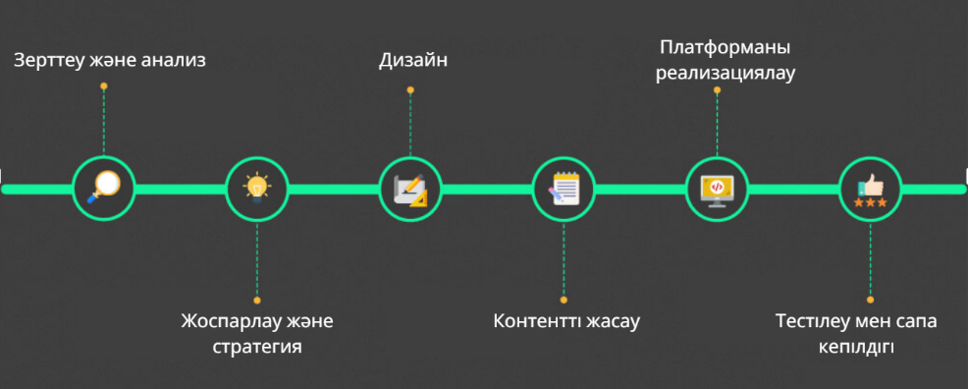

1-Сурет. Үш тілдегі электрондық сөздік жасау моделі

Бұл вэб-сайтты жасау барысында back-end бөлімінде PHP, Javascript, MySQL программалау тілдері пайдаланылды.

PHP программалау тілімен вэб-сайтты жасау барысы:

1. Локальды сервер ортасын орнату:

- PHP, Apache және MySQL кіретін XAMPP (Windows, Mac, Linux үшін) немесе MAMP (Mac үшін) сияқты жергілікті сервер бағдарламалық құралдары.

2. Жоба каталогын жасау:

- Компьютерде веб-сайт файлдарын сақтайтын қалта(папка) жасау.

3. Файл құрылымын анықтау:

- Жоба каталогында серверлік веб-сайтқа қажетті файлдар мен қалталарды жасау.

- Жалпы файлдар `index.php` (енгізу нүктесі), `config.php` (дерекқор конфигурациялары үшін) және нақты функцияларды өңдеуге арналған басқа PHP файлдарын қамту.

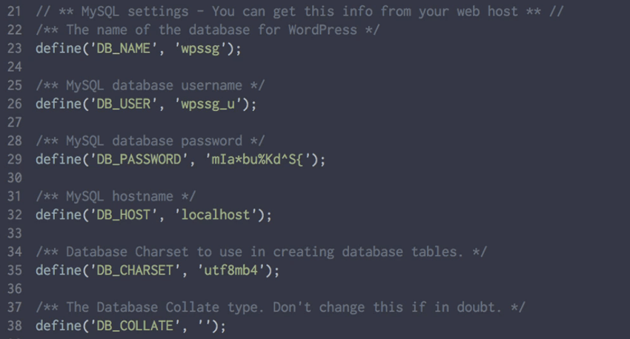

2- Сурет. Локальды сервер ортасын орнату:

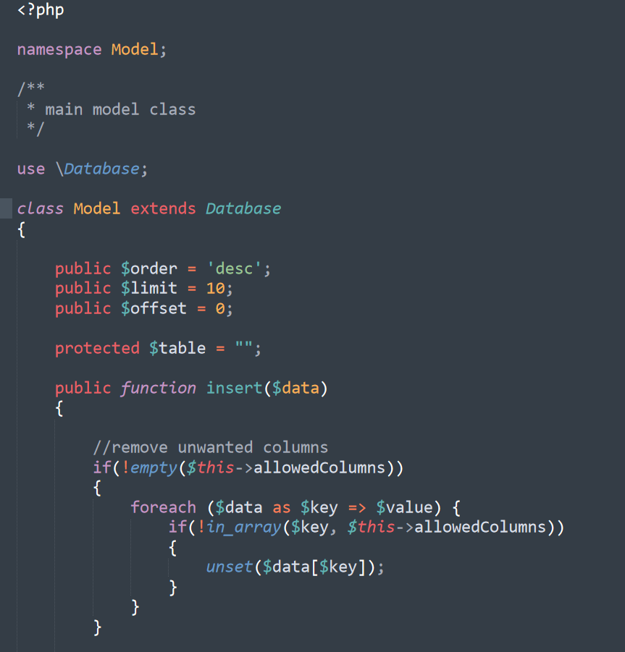

3-Сурет. Жоба каталогын жасау

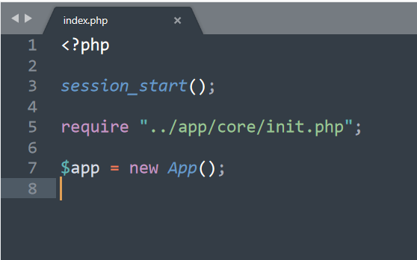

4-Сурет. Файл құрылымын анықтау

4. Кодтауды бастау:

- Мәтіндік редакторды немесе біріктірілген әзірлеу ортасын (IDE) ашып, PHP кодын жазу.

- Веб-сайтқа қажетті логика мен функционалдылықты анықтау.

5. HTTP сұрауларын өңдеу:

- Клиенттен келетін HTTP сұрауларын өңдеу үшін PHP пайдалану.

- Мұны сұрау түріне және жіберілетін деректерге байланысты `$_GET`, `$_POST`, `$_REQUEST` немесе `$_SERVER` суперглобалдары арқылы жасау.

6. Дерекқорға қосылу:

- Веб-сайт дерекқорды қажет етсе, оған PHP MySQLi немесе PDO кеңейтімін пайдаланып қосылым орнату.

- Деректерді сұрау, кірістіру, жаңарту және жою сияқты дерекқор операцияларын өңдеу үшін код жазу.

7. Маршрутизация мен URL өңдеуді жүзеге асыру:

- Әртүрлі URL мекенжайлары үшін маршруттарды анықтау және оларды нақты PHP файлдары немесе функцияларымен салыстыру.

- Бұған Laravel, Symfony сияқты фреймворктарды пайдалану арқылы немесе өзіңіздің маршруттау механизміңізді жасау арқылы қол жеткізуге болады.

8. Іскерлік логиканы жүзеге асыру:

- Веб-сайттың қажетті бизнес логикасын жүзеге асыру үшін қажетті PHP кодын жазу.

- Бұл пішін деректерін өңдеуді, пайдаланушы енгізуін тексеруді, есептеулерді орындауды, сыртқы API интерфейстерімен әрекеттесуді қамтиды

9. Динамикалық мазмұнды жасау:

- PHP кодын HTML үлгілерге ендіру арқылы динамикалық HTML мазмұнын жасау үшін PHP пайдалану.

- Бұл дерекқордан алынған динамикалық деректерді көрсетуге немесе белгілі бір шарттар негізінде шартты көрсетуді орындауға мүмкіндік береді.

10. Қауіпсіздік шараларын жүзеге асыру:

- SQL инъекциясы және сайтаралық сценарийлер (XSS) шабуылдары сияқты жалпы қауіпсіздік осалдықтарының алдын алу үшін пайдаланушы енгізуін растау және зарарсыздандыру.

- Веб-сайттың шектеулі аймақтарына кіруді қамтамасыз ету үшін пайдаланушының аутентификациясы мен авторизация механизмдерін енгізу.

11. Веб-сайтты тексеру:

- Жергілікті серверді (мысалы, XAMPP) іске қосып және Postman сияқты құралдарды пайдаланып, оны фронттық клиентпен біріктіру арқылы серверлік веб-сайтты тексеру.

- Сервердің функционалдығы мен әрекеті күтілгендей жұмыс істейтініне көз жеткізу.

Веб-қосымшаның интерфейсі: платформаның фронтенд бөлігі десекте болады. Төменде көрсетілген программалау тілдері қолданушы интерфейсін жасау барысында қолданылды:

* HTML.Бұл программалау тілінің көмегімен платформадағы барлық дерлік беткі парақшалардың структурасы жазылды;
* CSS. Бұл программалау тілінің көмегімен платформадағы берілген видео және аудио әрі мәтіндік мәліметтермен құжаттардың өзіндік орны мен стильдерін дизайнға сай тұрғыда орналастыра алды;
* JavaScript. Бұл программалау тілінің көмегімен платформадағы барлық анимациялық батырмалардың және де кейбір логикалық іс әрекет процесстері реализацияланды.

Негізінде, HTML мәтіндік файлға терілген қысқа кодтардың жиынтығы болып табылады. Бұл HTML қуатын арттыратын тегтер. Мәтін HTML файлы ретінде сақталады және веб-шолғыш арқылы қаралады. Браузер файлды оқиды және көрінетін рендеринг болатынын жазу үшін автор пайдаланған кодтарға сәйкес мәтінді көрінетін пішінге аударады. HTML жазу автордың көзқарасын жасау үшін тегтерді дұрыс пайдалануды талап етеді. Тегтер - бұл қарапайым мәтінді HTML кодынан бөлетін нәрсе. Тегтер - бұл веб-бетте графикаларды, кескіндерді және кестелерді көрсетуге мүмкіндік беретін бұрыштық жақшалар арасындағы сөздер. Әртүрлі тегтер әртүрлі функцияларды орындайды. Ең қарапайым тегтер мәтінге пішімдеуді қолданады. Веб-интерфейстердің серпінді болуы қажет болғандықтан, каскадтық мәнерлер кестелері (CSS) және JavaScript қолданбаларын пайдалануға болады. CSS веб-беттерді қол жетімді етеді, ал JavaScript негізгі HTML қуатын кеңейтеді.

CSS - бұл жеке HTML тегтеріне әртүрлі стильдер қосу арқылы веб-беттегі элементтердің көрінісін өзгертуге мүмкіндік беретін тіл. HTML құжатынан стильдерді стильдер кестесі деп аталатын басқа құжатқа шығаруға болады. Стиль кестесі - бұл HTML құжатындағы элементтерді көрсету жолын браузерге көрсететін ережелер жиынтығы. Стильдер кестесіндегі мәнерлер HTML тегтеріне, идентификаторларға, сынып атауларына, жалған элементтерге және псевдосыныптарға қолданылуы мүмкін. Мәнерлер маңыздылық иерархиясы ретімен қолданылады. Браузер мәнерлер кестесін оқиды және мәнерлерді жоғарыдан төменге қарай ретімен қолданады. Стиль кестесінің соңына қарай анықталған мәнерлер мәнерлер кестесінің басына қарай анықталған мәнерлерге қарағанда басымдылыққа ие болады. Әзірлеушілер бұл тік иерархияны келесі әдістермен қайта анықтай алады: Стиль атына жұрнақ ретінде !important опциясын қосыңыз. Бұл параметрі бар мәнер кестесінде оның астында анықталған мәнерлерден басымдылыққа ие болады. HTML жолына стиль қосыңыз. Жолда анықталған мәнерлер кестесінде анықталған мәнерлерден басымдылыққа ие болады .

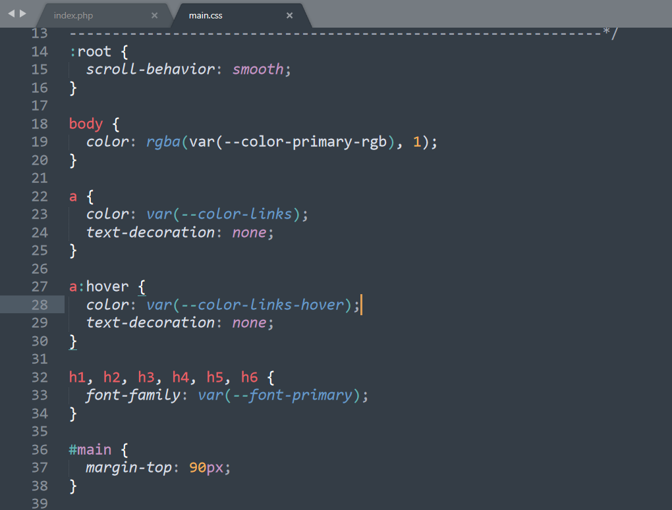

5-Сурет. ?

JavaScript - динамикалық терілген, прототипке негізделген, объектіге бағытталған бағдарламалау тілі. JavaScript неліктен маңызды? Бұрын бағдарламашылар немесе әзірлеушілердің көпшілігі серверге бағытталған; JavaScript визуалды бейнелерді пайдалану қажет болғанда ғана маңызды болды. Веб-әзірлеу дамып, пайдаланушы тәжірибесіне назар аударылғандықтан, бағдарламашылар өздерінің сыртқы кодтарында JavaScript-ке қатты сенетін болды. Бүгінгі күні көптеген немесе көптеген веб-сайттар деректерді қабылдау және жіберу, логиканы пайдалану және браузерлерде HTML жасау үшін JavaScript пайдаланады. JavaScript – пайдаланушыларға кіретін веб-сайттармен өзара әрекеттесуге мүмкіндік беретін бағдарламалау тілі, бұл оны веб-әзірлеушілер үшін өте маңызды тілге айналдырады. JavaScript сонымен қатар фондық режимдегі деректер серверлерімен асинхронды түрде пайдаланушының алдыңғы қатардағы әрекеттесуін үзбестен байланыса алады. Бұл мүмкіндіктер JavaScript-ті маңызды тіл ғана емес, сонымен қатар заманауи веб-әзірлеу үшін қажетті тіл етеді. Бағдарламалау тілдері әдетте семантикада, қолданатын абстракция деңгейі бойынша жіктеледі. JavaScript оңай жіктеуге қарсы келеді, себебі ол көптеген әртүрлі мақсаттарға сай көптеген фреймворктарға кеңейтілген. Бұл икемді, анық емес C туындысы, еркін типті, кодтау тұжырымдамалары бар обьектіге бағытталған көп парадигмалық гибридті программалау тілі. Бұл өте жалпы мақсаттағы тілдің тамаша үлгісі немесе тілдердің әртүрлі түрлерінің өте нашар мысалы. Бұл шынында да қарапайым және күшті, бірақ қауіпсіздік түрі және жақсы жобалануы тұрғысынан көп нәрсені қалауды қалдырады, сондықтан бұған көмектесетін көптеген шеңберлер мен кітапханалар бар. бұрыштық, реакция және Vue сияқты аймақтар. Typescript Microsoft корпорациясы әзірлеушілерге жақсырақ код жазуды шектеу және көмектесу үшін әзірлеген. Бұл javascript-тің жоғарғы жиынтығы, яғни ол жаңа материалды қосудан басқа барлық JavaScript-ті қамтиды.

MySQL - бұл деректеріңізді тұрақты сақтауға болатын жер. Айнымалы мәндерді жедел жадта сақтауға болады, егер ол жеткілікті үлкен болса және одан да маңыздысы тұрақты емес болса. Ақпаратты кәдімгі мәтіндік файлда сақтауға болады. Бірақ оны MySQL сияқты дерекқорларда сақтау жылдамырақ іздеуге және сондықтан жылдам өңдеуге әкеледі.

MySQL-тің бес негізгі мүмкіндіктері мен артықшылықтары.Біз MySQL-тің көптеген артықшылықтарын сипаттадық. Бұл жалпы, жетілген, ашық бастапқы және кеңейтілетін. Бірақ MySQL-тің бес негізгі мүмкіндіктері мен артықшылықтарын тізімдеу керек болса, олар келесідей болар еді.

* Қолданудың қарапайымдылығы. MySQL RDBMS арасында пайдалану оңай болып саналады.Ол негізгі SQL-мен жұмыс істейді және оның жетілгендігі мен қабылдануын ескере отырып, кең құжаттама бар;
* Қауіпсіздік. MySQL жетілгендігі де қауіпсіздікке ықпал етеді.Ол үнемі жаңартылып отырады, белсенді әзірлеушілер қауымдастығына ие және оның кәсіпорында кеңінен қолданылуына байланысты CVE жарияланғанға дейін көптеген CVE түзетулері шығарылады. Осы факторлардың үйлесімі MySQL-ді тұрақты және қауіпсіз дерекқор таңдауына айналдырады;
* Ашық дереккөз. MySQL қауымдастық нұсқасы кәсіпорынға дайын және GNU General Public License бойынша лицензияланған. MySQL тең меншік мүмкіндіктеріне қосымша ақысыз қол жеткізгісі келетін пайдаланушылар үшін MariaDB сияқты экожүйеде ұқсас функционалдық деңгейлерді қоса алатын басқа опциялар бар;
* Масштабтау мүмкіндігі. MySQL MySQL тәжірибеңізді теңшеуге, реттеуге және жақсартуға мүмкіндік беретін осы блогта қарастырылмаған опциялардың кең ауқымы бар ДҚБЖ үшін жоғары масштабталады;
* Сенімді. MySQL сенімді – тек деректер тұрғысынан ғана емес, сонымен қатар даму тұрғысынан да. Ол жетілген, оның тұрақты шығарылымдары, патчтары және онымен жұмыс істейтін қалыптасқан әзірлеушілер қауымдастығы бар. Бұл оны жаңарақ, азырақ жетілген RDBMS опцияларына қауіпсіз таңдау жасайды.

phpMyAdmin - веб-браузерде дерекқорды басқару үшін PHP тілінде жазылған тегін және ашық бастапқы коды бар веб-сайт бағдарламалық пакеті. Жиі қолданылатын операцияларды (деректер қорын, кестелерді, бағандарды, қатынастарды, индекстерді, пайдаланушыларды, рұқсаттарды және т.б. басқару) кез келген SQL операторын тікелей орындау мүмкіндігінен басқа пайдаланушы интерфейсі арқылы орындауға болады.

PhpMyAdmin вэб-бағдарламасының қолданушы интерфейсінің өте жеңіл екендігін төмендегі сурет арқылы көруге болады.

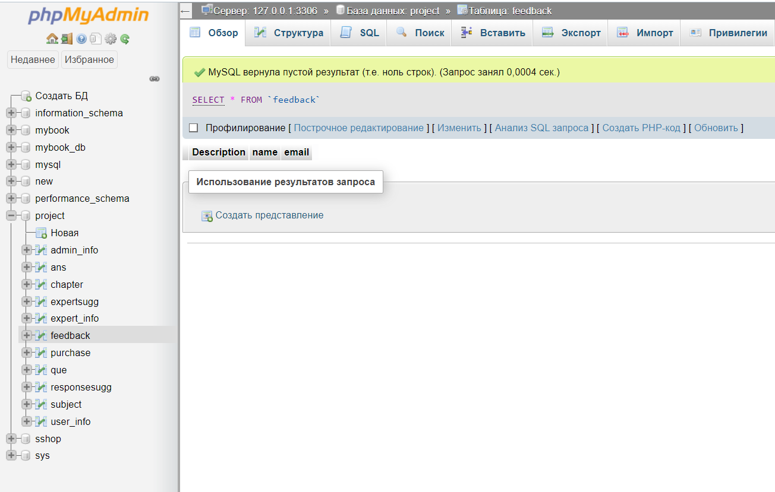

6- Сурет. PhpMyAdmin вэб-бағдарламасының қолданушы интерфейсі

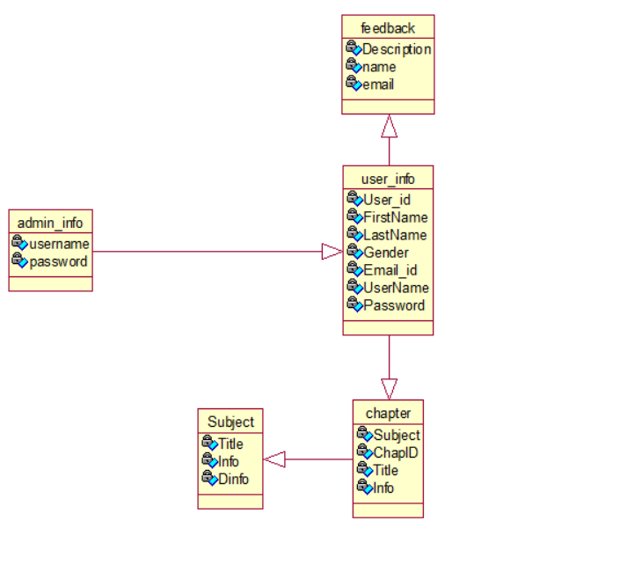

Мысалыға АКТ пәніндегі «Мультимедиялық ттехнология» дәрістік сабағын келтіруге болады. Төменде АКТ курсында қолданылатын электронды ұғымдық-терминологиялық сөздік. Мұнда студенттер көрсетілген термин сөздерді лекция барысында, ОСӨЖ- де қолданды.

АКТ курсында қолданылатын электронды

ұғымдық-терминологиялық сөздік

|  |  |  |
| --- | --- | --- |
| Мультимедиялық жүйелер-ақпаратты өңдеудің әртүрлі формаларын қолдануға мүмкіндік беретін бағдарламалар: мәтін, графика, анимация, музыка, сөйлеу, бейне жазу. | Системы мультимедиа – программы, позволяющие использовать различные формы обработки информации: текст, графику, мультипликацию, музыку, речь, видеозапись. | Multimedia systems are programs that allow using various forms of information processing: text, graphics, animation, music, speech, video recording. |
| Мультимедиа – әртүрлі мазмұн формаларының комбинациясын пайдаланатын медиа және мазмұн. | Мультимедиа — это медиа и контент, в которых используется комбинация различных форм контента. | Multimedia is media and content that uses a combination of different content forms. |
| Мультимедиялық компьютер (MPC): оңтайландырылған компьютер  жоғары мультимедиа өнімділігі үшін, бай мультимедиа мүмкіндігін береді  тәжірибе. | Мультимедийный компьютер (MPC): компьютер, оптимизированный  для высокой производительности мультимедиа  опыт. | Multimedia Computer (MPC): a computer that is optimized for high multimedia performance, enabling rich multimedia experience. |
| Aдамдарға арналған мәтіндік деректер, аудармашыларға арналған бағдарламалық мәтін, басқа мәтіндік ақпарат болып табылатын мәтіндік медиа; | Текстовые носители, представляющие собой текстовые данные для людей, программный текст для переводчиков, другую текстовую информацию; | Text media which are text data for people, software text for interpreters, other textual information; |
| Анимация - қозғалыссыз фигуралар қозғалатын кескіндер болып көрінетіндей етіп өңдеу әдісі. | Анимация — это метод, с помощью которого неподвижные фигуры манипулируют так, чтобы они казались движущимися изображениями. | Animation is a method by which still figures are manipulated so that they appear to be moving images. |
| аудиофайлдар, сандық дыбыс тізбектері, музыкалық аудиофайлдардың жинақтары және цифрлық дыбыстың басқа түрлері болып табылатын аудио ағындары; | аудиопотоки, представляющие собой аудиофайлы, цифровые аудиоряды, наборы музыкальных аудиофайлов и другие типы цифрового аудио; | audio streams, which are audio files, digital audio sequences, sets of music audio files and other types of digital audio; |
| Сызба файлдары, фотосуреттер және басқа екі өлшемді графикалық ақпарат болып табылатын графикалық медиа | Графические носители, которые представляют собой файлы чертежей, фотографии и другую двумерную графическую информацию. | graphical media which are drawing files, photos, and other two-dimensional graphic information |
| Интерактивті ақпарат құралдары  мәтін, қозғалатын кескін, анимация, бейне және аудио сияқты мазмұнды ұсыну арқылы. Ол пайда болғаннан бері интерактивті ақпарат құралдарының әртүрлі формалары пайда болды. | Интерактивные медиа  путем представления контента, такого как текст, движущееся изображение, анимация, видео и аудио. С момента своего зарождения появились различные формы интерактивных медиа. | Interactive media  by presenting content such as text, moving image, animation, video and audio. Since its early conception, various forms of interactive media have emerged. |
| графикалық ақпараттың бейне және динамикалық қатарын көрсететін бейне ағындары; | видеопотоки, представляющие видео и динамические ряды графической информации; | video streams representing video and dynamic series of graphic information; |
| Аппараттық құрал – бұл өзара байланысты техникалық құрылғылар жүйесіне кіретін барлық нәрсе. | Аппаратные средства – это все, что входит в систему взаимосвязанных технических устройств. | Hardware is everything that is included in the system of interconnected technical devices. |
| Бағдарламалық жасақтама – компьютер жұмысын басқаратын командалар жиынтығы. | Программное обеспечение представляет собой набор команд, управляющих работой компьютера. | Software is a set of commands that controls the computer operations. |
| 3G, 4G-соңғы UMTS технологияларына негізделген үшінші және төртінші буын ұялы байланысының белгісі. Бірінші буын телефондары-аналогтық телефондар, екінші буын. | 3G, 4G – обозначение сотовой связи третьего и четвертого поколения, основанной на новейших технологиях UMTS. Телефонами первого поколения являются аналоговые телефоны, второго поколения. | 3G, 4G is the designation of the third and fourth generation cellular communications based on the latest UMTS technologies. The phones of the first generation are analog phones, the second generation. |

Балалаева Е. Ю. электрондық сөздік: мәні, құрылымы, жіктелуі / / Қазіргі педагогика. 2014. № 4. URL: http://pedagogika.snauka.ru/2014/04/2238 (өтініш берген күні: 12.09.2020).

Бұл вэб-сайтты әзірлеу 6 пункттен тұрады

Интернеттің таралуымен армян тілін қамтитын көптеген сөздіктер пайда болды. Бірақ мұндай сөздіктер негізінен қағаз сөздіктерінің көшірмелері болып табылады, олар әдетте әртүрлі кәсіби бағдарлары бар екі тілді [1]. Мұндай сөздіктердің көптігін пайдалану оңай емес; сонымен қатар, оларды қолданудың қарапайымдылығы